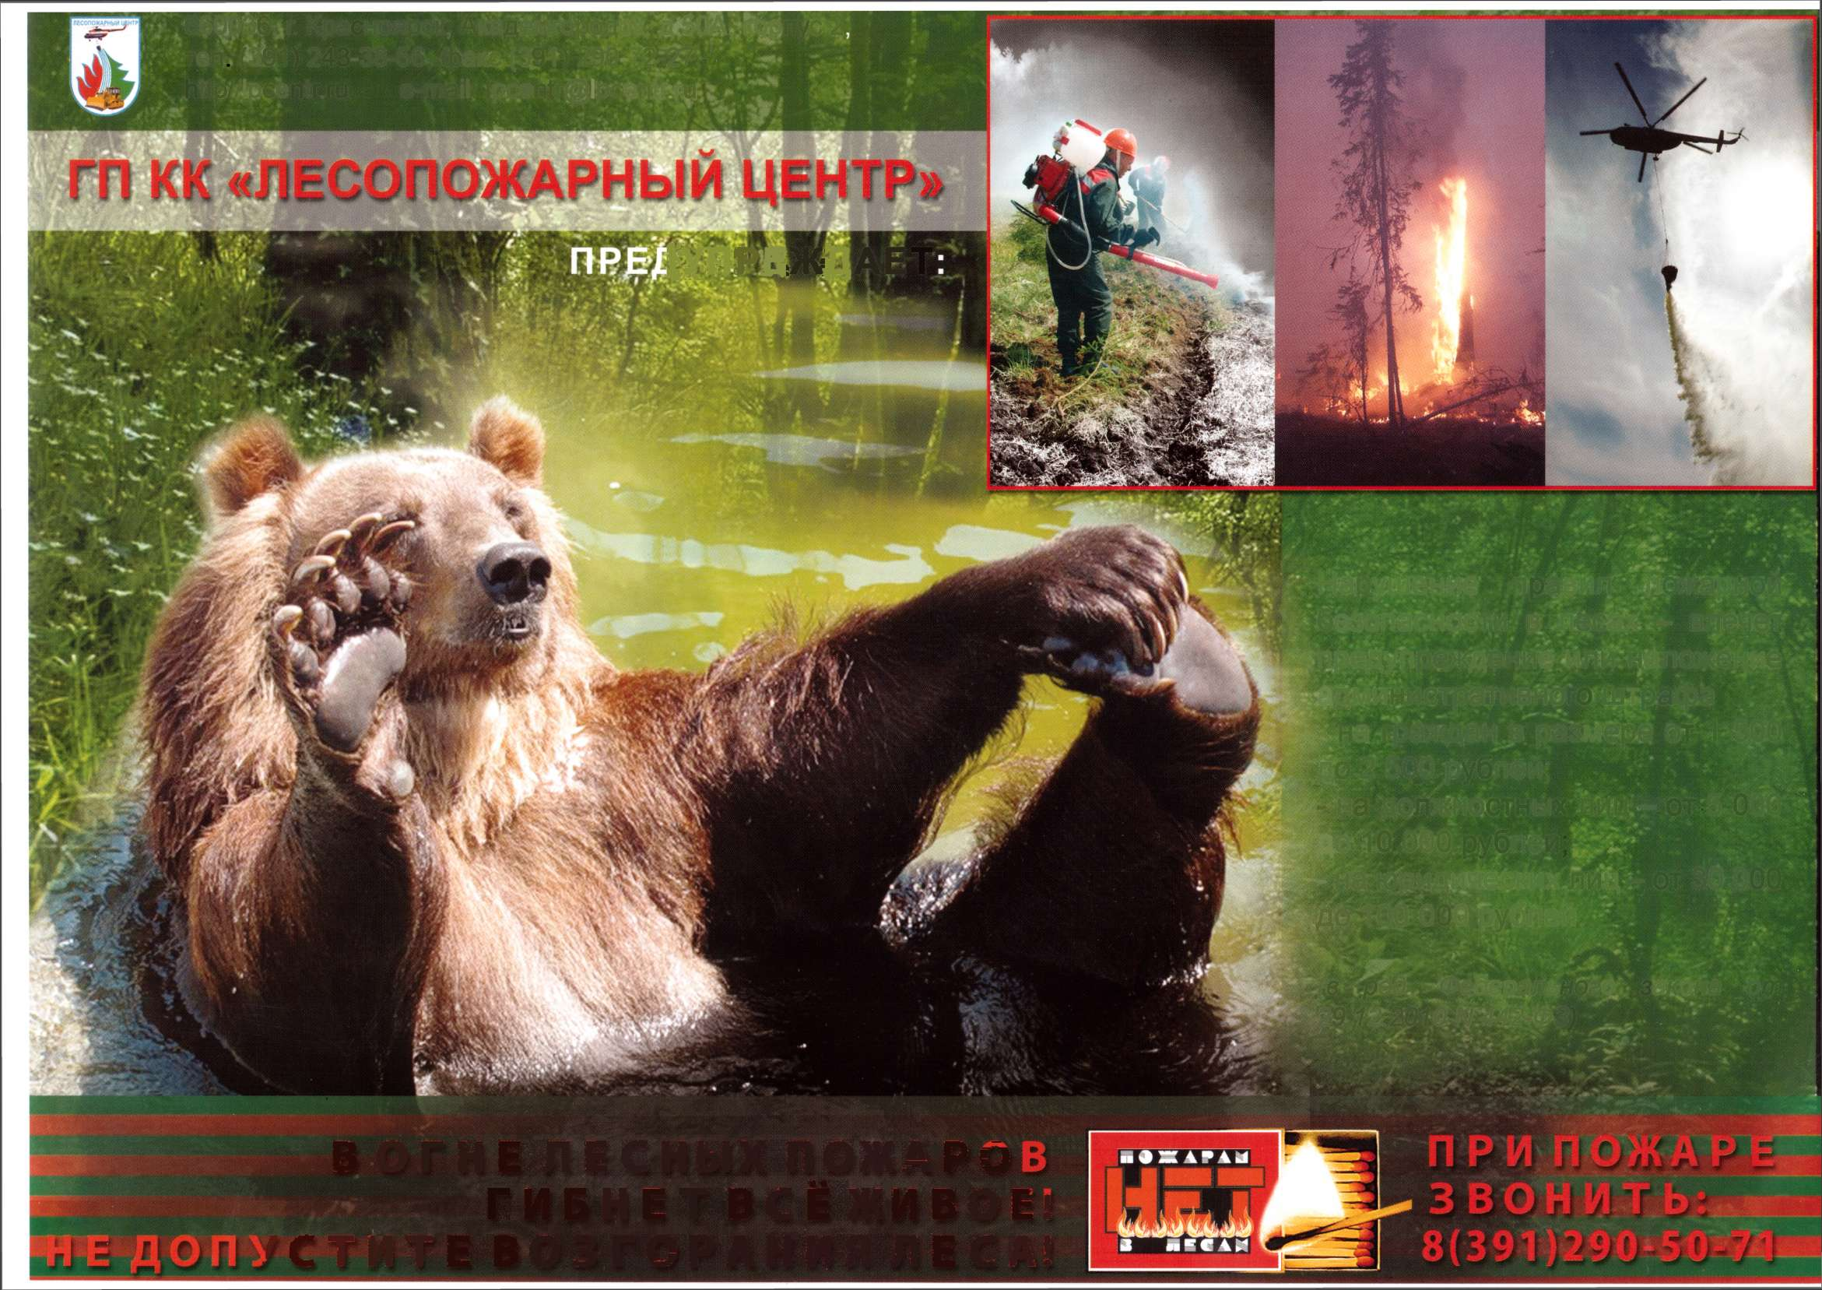
660036, г. Красноярск, Академгородок, Д.50А, корпус 2 тел. (391) 243-38-56, факс (391) 290-72-27, http//lpcentr.ru, e-mail: lpcentr@lpcentr.ru
УПРЕЖДАЕТ
Нарушение правил пожарной безопасности в лесах - влечет предупреждение или наложение административного штрафа
- на граждан в размере от 1 500 до 2 500 рублей;
- на должностных лиц - от 5 000 до 10 000 рублей;
- на юридических лиц - от 30 000 до 100 000 рублей.
(в ред. Федерального закона от 29.12.2010 N 442-ФЗ)
В ОГНЕ ЛЕСНЫХ ПОЖАРОВ ГИБНЕТ ВСЁ ЖИВОЕ! МСТИТЕ ВО 3 Г О РАН И Я ЛЕСА!

